甘孜介绍 | 显示的内容包括甘孜概况、康巴文化、民俗风情、地理地貌、历史革沿、气候。  问题：页面是显示现有WEB页面？如通过API获取各个板块内容然后再布局显示，各项内容如何安排和显示？  文章系统  甘孜介绍是一个大类, 甘孜概况、康巴文化、民俗风情、地理地貌、历史革沿、气候都是属于他的子类别.  安卓客户端需要做的就是,在首页有一个”甘孜介绍”,点击后文章列表页,在该界面的顶部以标签卡的形式显示子类别(子类别是Web后台动态添加的,所以不要写死了,需要请求接口,获取子类别后显示).  文章查看页面当中的”文章内容”由于是html的,所以需要在Activity嵌入一个webview来展示  所有的文章栏目以同一个Activity来展示即可  具体表现形式如下wangy图(网易新闻,子类别右边的不需要):  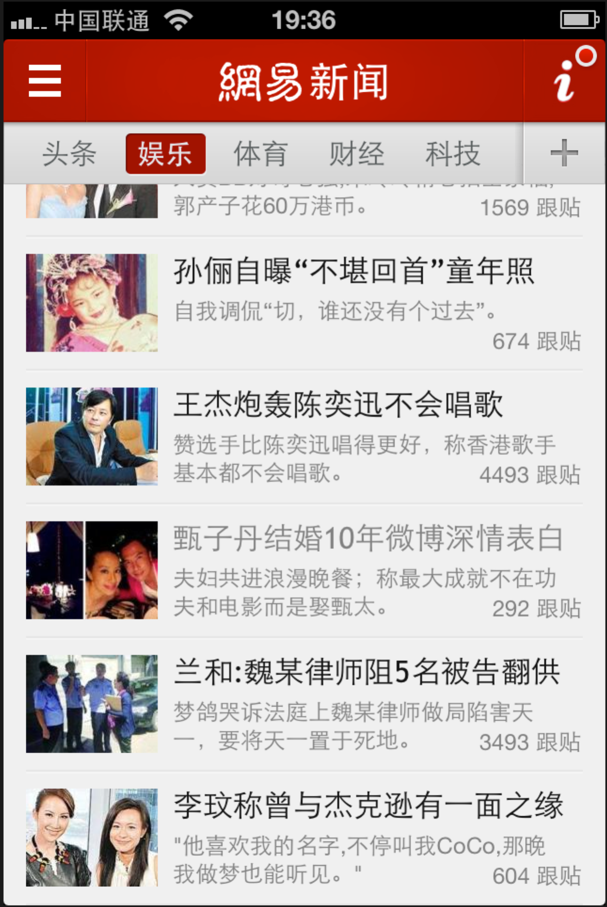  
旅游快讯 | 显示旅游新闻资讯  问题：  - 形式：列表+详情页面；  - 详情页面没有图片，只有文字信息。  - 是否是直接显示web页面  同上
重点景区 | 显示甘孜州重点景区的列表，图文介绍、关联线路和旅游资源库信息。可在线购买部分景区门票。可进行签到，然后发布自己手机拍摄或内存卡里的照片（需登录）  景区数据展示,有门票信息的则可以转入门票购买页面  景区部分差数据获取API,门票购买部分已开发完成  问题：  1. 景区列表数据包括信息是否可以细分为：a.景区图片；b.关联线路，如“九寨,黄龙,海螺沟-四姑娘山,丹巴,红原 ”；c.基本信息介绍，如“古老的藏寨,最特有的藏羌风情,特别安排藏羌特色住宿一晚”。  景区列表:  布局上采用和目前的酒店列表类似的方式,去掉其中的价格那一块,如果该景区有可在线预订的门票,则在右侧多出一个按钮,在线订票.  每个景区点进去后,显示景区详情,展现形式同酒店详情,具体可展示字段参考网站上景区详情页.  “关联线路”和”图文详情”以按钮的形式出现在该界面.  关联线路点进去后以景区为搜索条件转到线路列表页(旅游线路模块的),展示相关线路.  图文详情就和目前的”门票”模块点”图文详情”一样.  - 点击列表任意一条，进入景区详情？详情页面包括详细的内容介绍？购买景区门票是在详情页面中？签到发布照片后，照片是否要显示于详情页面内.  签到不需要显示在这里  - 签到：签到是否可以留言？签到时是否需要做星级评价？图片是否可以发多张？签到后跳转到那个页面?  签到就是留言,签到后可在景区”评论”区展示,另外用户中心有个”我的评论”这里可以查看所有栏目的评论内容,包括景区评论  - 是否可以查看其他人的签到内容？签到和普通意义的留言有何区别？  可以查看其他人的评论,所有评论都是需要先通过审核后才会显示.  - 旅游资源库信息包括哪些内容？如何显示？  这个不管
推荐线路 | 推荐线路列表，图文展示，关联相关景点。可在线购买线路  web部分正在开发  问题：  - 列表内容包括元素：图片、线路名称如“九寨沟,黄龙,乐山,峨眉山<四川休闲经典6日游>”、价格？  需要显示的内容出来图片,名称和价格外,还需要显示出发地,出发班期和线路类型,下面是网站上的显示方式,客户端可作为参考.  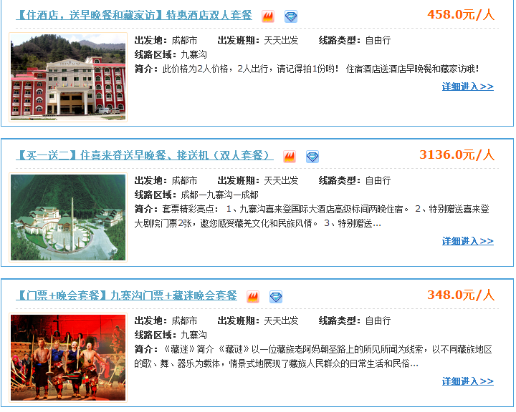  - 是否有详情页面？页面包括哪些内容？  详细页包括 图片区/基本资料区/详细资料区 三个部分  布局上可参考酒店详细页和门票详细页  其中基本信息区域显示：最低价格，此价格xx日期前有效，出发地，出发班期，线路类型，线路区域，简介  详细资料区显示: 线路概述、日程安排、费用说明、温馨提示、参团须知、用户点评六个按钮,点击每个按钮分别显示对应内容,除了用户点评外,其他的显示方式同”酒店”的”图文详情”,实际上就是调用DetailActivity传不同的参数就可以了  用户评论和其他模块的评论调用相同的Activity来展示即可,需要展示的内容:评论人头像/姓名/评论时间/内容
旅游产品 | 下面分为3个大类：门票、酒店、甘孜特产。均可实现在线购买功能。  门票和酒店在线购买已实现,甘孜特产还未开发(包括web端的)  问题：  1. 甘孜特产是否安排在首页？  暂时忽略”旅游产品”这个栏目,下面的门票、酒店、甘孜特产均直接显示在首页  2. 特产显示列表还是九宫格？  都可以  3. 显示数据元素包括哪些？图片、价格、名称、简短介绍？  显示 图片/原价/网上售价/运费  4. 是否有详情页面？页面包括哪些内容及功能？可购买吗？  同样分为三个部分:图片展示区/基本资料区/详细信息区  布局也可完全参考酒店详细页  基本资料:  产品原价、网上售价、快递费、产品供应商、产品简介  详细信息:  产品描述、费用说明、温馨提示、用户点评  展示方式同旅游线路  5.甘孜特产是否指的现有程序中的购物？  这个模块还没有开发  6.门票详情看到的“好评率xxx,来自xxx人的评价”，也么要做评价吗？  嗯,几乎所有模块都有评论功能
使用信息 | 各县海拔高度、各县公里里程、民间节庆时刻、藏传佛教寺庙节庆时刻、中石油加油站分布图  问题：  - 这里大致可分为四个模块：各县基本信息、民间节庆时刻、藏传佛教寺庙节庆时刻、中石油加油站分布图，安排在首页吗？  嗯 可以  - 民间节庆时刻、藏传佛教寺庙节庆时刻是否可简单显示列表信息即可？比如日期、节庆名称、节庆文字介绍？  文章系统  3. 中石油加油站分布图用BAIDU地图显示？或只是列表显示？  需要调用用户的当前位置,显示附近的加油站
在路上 | 类似于对战平台的房间。有一些初始化的频道（海螺沟、康定、318骑行等等），可以创建自己的频道、设置密码，只有知道密码的才能进。频道内可发文字消息、图片、分享自己的位置信息  就想成一个简单的互动留言的东西，有个类别管理，多个聊天室的感觉  可以设置群消息是刷新出来看，还是不看  可以对人进行私聊,未开发(包括web端的)  问题：  - 发布一条信息是否可同时携带文字信息、图片、自己的位置？  可以  - 进入聊天室后信息是自动刷新还是用户手动刷新来看最新的其他人发布的信息？  定时刷新+手动刷新  - 对人私聊开发吗？发了私信后对方如何接受？  私聊就相当于bbs的站内短信,消息以”推送”的方式送达对方手机,对方点击推送后进入聊天界面,自动刷新出未读信息.  - 创建频道时，输入哪些内容？频道标题、设定的房间密码、有简单介绍吗？有图片吗？  需要 标题/密码/简介 不需要图片
手机导游 | 显示当前位置附件有语音解说的景点列表，有文字对该景点的描述，也可播放语音对该景点进行解说  定位后，显示出该位置一定范围内的景点列表，然后选择一个就详细显示出来  景区信息就是前面的”重点景区”,只是这里要求根据用户坐标来做筛选,景区信息里有”百度坐标”信息,需要集成百度地图SDK来完成,语音信息就是一个mp3的音频文件,客户端负责下载并播放  问题：  - 下载的mp3文件需要存储到手机端吗？  不需要  - 点击任一重点景区是自动播放mp3文件，并同时显示重点景区详情？  点击景区后是进入景区的详细页,对于有”语音”的景点,在详细页会多出一个”播放语音解说”的按钮,点击后播放  - 显示百度坐标是进入景区详情后还是在列表时就可以点击展示所有景区的百度坐标？  不是要显示百度坐标,是景区的资料中包括了百度坐标信息,然后你们需要获取用户的当前位置的百度坐标,然后向服务器请求你的坐标附近的景区.
住宿 | 1.可根据县、景区、酒店类型、距离、价格进行排序。2.可根据名称、地址进行模糊搜索。可在线购买的酒店用符号进行标示并默认靠前显示。  3.酒店详情页面显示酒店的名称、地址、电话、房型、价格区间、房间图。  4.有经纬度信息的，显示“地图导航”按钮，点击以后可在地图上标注出该酒店位置。  5.可进行签到，然后发布自己手机拍摄或内存卡里的照片（需登录）  6.可在线预订的酒店在列表中标示，在详细页面中增加“在线预订”按钮  7.可对资料进行纠错，管理人员核实后进行归档  这一条我和那边在协商下能不能不做  住宿就是前面”旅游产品”中的”酒店”,基本功能已完成,排序功能暂不支持.  问题：  - 文中提到在线预订和在线购买，他们有什么区别？  没有任何区别  - 地图导航可否直接使用百度地图应用？即跳转到现有的百度地图进行导航？  这里的地图导航不是指真正意义上的导航,只是调用百度地图,在地图上对应酒店的位置加个图钉  地图定位有两种方式  1:通过酒店的百度坐标来定位  2:通过酒店的地址来搜索定位  有坐标的一律以坐标定位,没有坐标的以地址搜索定位.两种定位方式百度提供的sdk都有对应的api
餐饮 | 同上，排序类型为：餐饮类型  问题：  划线部分不做吗？  暂时不考虑,后期如果要做会适当的加钱
购物 | 同上，排序类型为：购物类型
娱乐 | 同上，排序类型为：娱乐类型
交通 | 同上，排序类型为：交通类型
拼车租车 | 分为拼车和租车两部分。拼车部分可发布和查询拼车信息。租车部分列出可供租赁车辆的及简介  web端正在开发  问题：  拼车发布的信息有哪些？车主名字、电话、车辆类型、剩余座位？  搭车类型：raido（车主or乘客）  出发地点：  出发时间：  车辆型号：  线路安排：(textarea)  备注：(textarea)  乘客姓名：  乘客性别：  手机：  QQ：  邮箱：  - 拼车信息可能实时变化，信息是如何更新的？  下拉刷新和菜单中提供”刷新”项
旅游攻略 | 分为四个类别攻略：自由行、自驾游、跟团游、骑行。分别列出各个类别的攻略图文列表，点击出现图文详情  文章系统,WEB端已完成开发,只差个API  问题：  1. 攻略详情中，手机客户端是否只需要显示网页内容？  文章系统
特色服务 | 列出可提供的特色服务列表，点开以后出现图文详情  文章系统,WEB端已完成开发,只差个API  问题：  1. 详情中，手机客户端是否只需要显示网页内容？  文章系统
投诉建议 | 留言板,还未开发(包括web端)
甘孜美图 | 按县列出各个县的美图，点击查看放大图片和简介。可左右滑动进行图片切换.  相册,未开发(包括web端)  问题：在大图中可以放大缩小图片吗？  不需要
我的信息 | 可查看自己购买的门票、酒店、线路、旅游产品订单情况。  旅游产品从上面的需求来看就是门票/酒店和特产,我要在和那边确认一下先  门票和酒店的已完成/其他未开发  可提交资源库（吃住行娱购）的内容，，网站管理人员进行审核后归档  5个表单，吃住行娱购  不限制类型，录入的时候自己选类型，选哪个类型就录入哪个表单  都需要审核  这个功能主要有2个作用  1.方便运营人员在外录入数据zh  2.吃住行预购商家可以自行提交数据  这个我再和那边协商下,看能不能不做

